ИНДИВИДУАЛЬНЫЙ ПРОЕКТ
на тему:
«55-летие монумента «Родина -мать зовет!»:
инженерная мысль и талант художника».

«Прошел итоговую публичную защиту»  Баллы _______Отметка____________  Дата ___________________________ | Выполнил:  Василенко Иван Юрьевич,  кадет 10 «А» класса  _____________________________
Протокол № _____________________  Экспертная комиссия:  ________________________________  ________________________________  ________________________________  ________________________________ ________________________________ | Руководитель:  Биданов Талгат Сагингалиевич,  учитель физики  первой квалификационной категории  ____________________________

Волгоград
2024
ОГЛАВЛЕНИЕ

ВВЕДЕНИЕ 3

ГЛАВА 1. Исторические аспекты создания монумента «Родина-мать зовет!» 6

  - Обзор литературы и архивных документов 6
1.1.1. Краткая история создания монумента 8
1.1.2. История развития замыслов Вучетича и Никитина 15

1.2. Разработка комплекса мероприятий просветительской направленности 17
1.2.1. Информационный подкаст 18
1.2.2. Практико-ориентированные задания 20
1.2.3 Интервью. Экскурсии. 22
Итоги главы 1. 24

ГЛАВА 2. Особенности создания монумента “Родина-мать зовёт!”: на Мамаевом кургане в физико-математическом фокусе

2.1. Физико-математическая задача инженера Никитина (схема внутреннего строения монумента. Особенности строения) 25
2.2. Комплекс лабораторных работ «Сталинградская характер»
2.3. Разработка контрольного тестирования «Сталинградский диктант»
(до и после активной фазы представления информации о монументе)
2.4. Разработка авторских задач по физике с использованием образа «Родина-мать зовет!»
Итоги главы 2.

ЗАКЛЮЧЕНИЕ…………………………………………………………
СПИСОК ИСТОЧНИКОВ И ЛИТЕРАТУРЫ………………………
ПРИЛОЖЕНИЯ……………………………………………………………

ВВЕДЕНИЕ

Актуальность нашей школьной проектной работы под названием «55-летие монумента «Родина -мать зовет!»: инженерная мысль и талант художника» обусловлена несколькими факторами:
- заинтересованность со стороны автора, как жителя города-героя Волгоград, к разностороннему изучению монумента "Родина-мать зовёт!";
- заинтересованность автора в поиске связи монумента "Родина-мать зовёт!" с приобретенными предметными знаниями в области школьной физики и истории;
Школьный проект с применением физико-исторических инструментов для проведения исследования носит социально-патриотическую значимость.
Проблема: на фоне сегодняшних событий, связанных с проведением Специальной военной операции (СВО) на территории Украины, актуально всестороннее освещение и популяризация объектов духовно-нравственного и патриотического значения, в том числе монумента "Родина-мать зовёт!", как символа патриотического центра страны, обладающий высокой значимостью для развития роста патриотических чувств у граждан РФ в особенности у подрастающего поколения;
Отметим, что в составе нашего кадетского корпуса находятся дети из присоединенных субъектов РФ, таким образом, считаю актуальным дополнительно освещать ратный подвиг войнов Советского союза в Сталинградской битве, а также дополнительно изучть некоторые особенности монумента "Родина-мать зовёт!", вызывающий чувства гордости, патриотизма и величия нашего государства.
Гипотеза: мы предполагаем, что процессы исследовательской деятельности кадета, учебно-воспитательный процесс и вопросы междисциплинарной интеграции в предметной области возможно использовать в качестве развития и укрепления патриотических чувств личности.
Объект исследования – монумент "Родина-мать зовёт!" в городе-герое Волгоград.
Предмет исследования – внутренняя конструкция монумента "Родина-мать зовёт!".
Применяемые методы исследования: методами исследования представлены в виде эксперимента, моделирование, интервьюирование, анкетирование.
Цель: организация культурно-просветительских мероприятий среди кадет в рамках изучения главного патриотического символа города - героя Волгоград монумента «Родина-мать зовет!» с целью развития крепких гражданско-патриотических качеств личности молодежи с использованием исторических и физических инструментов.

Задачи:
- Провести мониторинг доступной литературы, архивных документов, фото- и видео-материалов по теме проектирования и создания скульптуры "Родина-мать зовёт!";
- Популяризация среди кадет монумента “Родина-мать зовёт!”, входящего в состав объекта культурного наследия федерального значения «Мемориальный комплекс “Героям Сталинградской битвы” на Мамаевом кургане» во внеурочной деятельности по физике:
(Данная задача поставлена на основе сегодняшней высокой значимости развития роста Патриотических чувств у граждан РФ, в особенности у подрастающего поколения)
а) Осветить исторические факты на основе архивных документов (статья на стенгазете, серия аудио подкастов);
б) Организовать среди кадет конкурс рисунков скульптуры Р-МЗ!;
в) Организовать среди кадет конкурс-практикум (Л/Р по физике) “Поиск центра масса тела неправильной формы - форма скульптуры Р-МЗ!”
г) Организовать среди кадет творческий мастер-класс “Тропа Вучетича” - Лепка скульптуры “Р-МЗ!” с использованием подручных материалов (глина, пластилин, гипс, 3Д-моделирование);
д) изучить деятельность инженера Никитина при создании скульптуры “Р-МЗ!”, связаться с представителями семьи.
е) изучить деятельность скульптора Вучетич при создании скульптуры “Р-МЗ!”, связаться с представителями семьи.
ж) Известные прототипы скульптуры “Р-МЗ!”, связаться с представителями.
з) Осветить известные характеристики скульптуры “Р-МЗ!” - вес, давление, высота, масса, плотность, объем, используемые материалы, возможный срок эксплуатации, амплитуда колебаний, необходимые элементы технического обслуживания, что (материал, технологии) использовалось для реконструкции?
и) Связь с представителями инженерной группы по тех. обслуживанию скульптуры “Р-МЗ!”, с действующими инженерами, связь с администрацией музея “Сталинградская битва”
3) Совершенствование физико-математического аппарата на основе процесса изучения особенностей создания скульптуры “Родина-мать зовёт!”:
а) Провести обзор внутренней конструкции скульптуры “Р-МЗ!”:
Провести собственный физико-математический расчет по распределению центра-массы фигуры неправильной формы.
б) составить комплекс вопросов и заданий, связанных со скульптурой “Р-МЗ!”:
- составить тестовые задания для проведения опроса по определению имеющихся достоверных знаний о скульптуре “Р-МЗ!” среди молодежи;
- составить олимпиадные задание по физике с использованием объекта скульптуры “Р-МЗ!” (Возможные физические темы: давление твердых тел на поверхность, масса, плотность, объем, колебания тел, распространение света, распространение радио волн, кинематика - баллистический бросок (выстрел артиллерийский), тела со смещенными центр масс (теория, практика)).

ГЛАВА 1. ПОПУЛЯРИЗАЦИЯ И ИССЛЕДОВАНИЕ ИСТОРИЧЕСКИХ ДАННЫХ О МОНУМЕНТЕ “РОДИНА-МАТЬ ЗОВЕТ!”

  - Обзор литературы и архитектурных сводок.

1.1.1.Краткая история создания монумента
На военно-топографических картах Величавой Отечественной Мамаев курган значился как вышина 102. Тот, кто мама дорогая обладал, мог держать под контролем практически весь Сталинград, Заволжье и переправы через Волгу. 135 дней - с сентября месяца 1942-го до конца января 1943 года - шли жестокие бои за господство над Мамаевым курганом. Как раз тут размещался штаб 62-й армии.[1]
Из мемуаров командующего 62-й армией два раза Героя Русского Союза маршала Василия Чуйкова:
«Командный пункт. Овраг, свежевырытые щели, блиндажи. Мамаев курган! Мог ли я тогда предполагать, что он станет местом высшего напряжения боев за Сталинград, что здесь, на этом клочке не останется ни одного живого места, не перекопанного взрывами снарядов и авиабомб».
«На наш командный пункт, находившийся на самой вершине Мамаева кургана, ливнем сыпались мины, снаряды и бомбы противника».
«Здесь были разгромлены многие танковые и пехотные полки и дивизии противника и не одна наша дивизия выдержала жесточайшие бои, бои на истребление, невиданные в истории по своему упорству и жестокости».
«Мамаев курган и в самую снежную пору оставался черным: снег здесь быстро таял и перемешивался с землей от огня артиллерии».
«Сколько раз вершина Мамаева кургана переходила из рук в руки, никто не может сказать. За Мамаев курган бились воины из дивизии Родимцева, дралась вся дивизия Горишного, 112-я дивизия Ермолкина и больше всего за него сражалась славная четырежды орденоносная гвардейская дивизия Батюка».
Здесь сложили головы тысячи красноармейцев. И сейчас на восточном склоне Мамаева кургана покоятся 34 505 защитников Сталинграда. Еще 2047 считавшихся без вести пропавшими солдат, останки которых уже после войны нашли поисковики, перезахоронили на воинском мемориальном кладбище. Наверное, именно поэтому здесь особенно остро ощущаешь гордость за своих предков, которые выстояли и победили в страшной войне. А мемориал «Героям Сталинградской битвы» в этом святом месте стал символом жизни, смерти и бессмертия.
В начале января 1958 года Совмин СССР принял решение о начале строительства монумента, но к работам приступили в мае 1959-го.
Очевидно, что на выбор в качестве руководителя коллектива именно Вучетича повлияло то, что у него был опыт сооружения крупных памятников Великой Отечественной войне, например, мемориала в Трептов-парке в Берлине. Сооружение памятника планировалось к 9 мая 1961 года. В первоначальном варианте намечалось создать комплекс памятников и живописной панорамы (наподобие тех, что были посвящены Бородинской битве или Севастопольскому сражению). Над панорамой работала группа художников студии имени Грекова под руководством художника Мальцева. Свой вариант эскиза панорамы был и у художника той же студии Горпенко.[2]
Праздничное открытие культурно-исторического монумента-ансамбля Героям Сталинградской битвы на Мамаевом кургане состоялось 15 октября 1967 года.
«15 лет поиска и сомнений, печали и радости, отвергнутых и найденных решений. Что нам хотелось сказать людям этим памятником на историческом Мамаевом кургане, на месте кровавых битв и бессмертных подвигов? Мы стремились передать, прежде всего, несокрушимый моральный дух советских воинов и беззаветную преданность Родине», — сказал Вучетич на церемонии.
Общая площадь комплекса — 26 гектаров, его протяжённость от подножия до вершины холма составляет 1,5 километра. Высота женской фигуры — 52 метра, а масса — свыше 8 тысяч тонн. Внутри статуя состоит из отдельных ячеек-камер. Жёсткость каркаса поддерживается 99 натянутыми металлическими тросами.[1]
Статуя является композиционным центром комплекса Героям Сталинградской битвы на Мамаевом кургане. Скульптура властвует над городом и видна на десятки километров.
Перед художниками, работавшими над созданием панорамы, первоначально ставилась задача отобразить один день - "соединение 21, 65, 66, 62 армий" в конце января 1943 года. В течение февраля - апреля 1961 года "художники работали на местах сражений. Ими за этот период было создано около 500 этюдов". На создание живописного и предметного планов панорамы затрачена 271 000 рублей при сметной стоимости всех работ 600 000 рублей. На строительство здания панорамы затрачено 118 000 из 680 000 рублей сметной стоимости. Общая стоимость живописной панорамы по смете составляла 3,7 миллиона рублей. За период с момента принятия решения о строительстве памятника Президиум ЦК КПСС "дважды ставил вопрос о снижении стоимости этого памятника". К началу 1962 года был готов эскиз панорамы.[3]
Автор комплекса Евгений Вучетич продолжал творческий поиск, и в конце концов появилось новое решение — динамичная, порывистая фигура женщины с высоко поднятым мечом в правой руке. Левой рукой она указывает на запад, в стремительном движении призывая своих сыновей и дочерей на новые ратные подвиги до полной и окончательной победы над врагом. Суровое волевое лицо, развевающиеся на ветру волосы и одежда — все это олицетворяет непреодолимую силу, экспрессию и страстный призыв к наступлению, к освобождению своего Отечества. По словам члена авторского коллектива заслуженного архитектора Ф. М. Лысова, «новое предложение явилось логичным, высоко эмоциональным завершением того героического пафоса, которым насыщены все скульптурные композиции комплекса».
Строительство грандиозного сооружения началось с возведения основания дома вышиной 16 м, вокруг него был насыпан 15-метровый бугор. В 1964 году на верхушке кургана появились леса, был смонтирован подъемник. При помощи этих устройств создавался основной памятник и подымался меч.
Рядом со строительной площадкой была установлена модель фигуры в 1/10 величину (5,2 м), которая имела горизонтальные срезы через каждые 5 см. Внешние контуры срезов снимались на кальку. В результате горизонтальных срезов было получено огромное количество сечений контуров фигуры – “лекал.” Каждое приобретенное сечение было увеличено в 10 раз и намазано на фанерные листы, по которым делалась внешняя гипсовая опалубка. Для проведения этих работ на заводе “Газоаппарат” был предоставлен отдельный цех. На площадках лесов частями, послойно, собирали форму, внутри которой была установлена арматура.
В 1965 году была сооружена внутренняя древесная опалубка, которую равномерно увеличивали и в одно время укладывали и уплотняли бетон. В следующем гипсовая оболочка статуи была удалена. Голова фигуры, шлейфы шарфа, руки изготавливались раздельно на стенде, потом монтировались с помощью башенного крана.
Внутри пустотелой фигуры находится лестница, позволяющая подняться по всей ее внутренней вышине и подойти к хоть какой доли ее внутреннего объема, ну а в правой руке предусмотрен пролаз для прохода в полость клинка.
В начале мая 1967 года был установлен и закреплен меч, который потом был заменен на новый, снаружи стопроцентно соответствующий проекту, но с усовершенствованной аэродинамикой.
Надземная часть статуи не имеет обязательств агрессивно с основанием дома и крепко стоит посредством собственного большущего веса и четкого расчета центра масс. Это дает возможность при образовании наклона фигуры в всякую сторону от вертикальной оси средством гидравлических домкратов поставить ее в необходимое положение.[3]
У Мамаева кургана особая энергетика. Это место окружено обильем легенд, его нередко именуют местом силы. По преданию сарматы берегли тут свои святыни, а Гитлер возлагал надежды отыскать ключ к мировому господству. Правда это либо нет, но конкретно тут, как где бы то ни было, осознаешь стоимость жизни и погибели.
ВСЕСОЮЗНАЯ СТРОЙКА
1-ый обелиск на Мамаевом кургане появился сходу по окончании кровопролитных боев - 8 февраля 1943 года. А мысль увековечить подвиг и память героев Сталинградской битвы пришла теснее после войны. История Мамаева кургана как мемориала началась в 1958 году с постановления Совета министров РСФСР. На конкурсе выбрали проект архитектора Евгения Вучетича. Проектирование ансамбля поручили Сталинградпроекту, а строительство - Сталинградгидрострою, который занимался и Волжской ГЭС.
Основным архитектором стал Яков Белопольский. Инженерными расчетами уникального монумента-ансамбля сразу со службой над творением Останкинской телебашни занялся инженер-конструктор Николай Никитин. А боевым консультантом стал маршал Василий Чуйков.
Мемориал празднично заложили 2 февраля месяца 1958 года. Превосходная, воистину народная стройка шла практически девять лет.
Начали с разминирования Мамаева кургана. Тогда, в 1959-м обезоружили более 40 тыс. мин, снарядов и авиабомб, которые берегла эта земля. Опасное наследство войны на кургане обретают и спустя 70 лет после Сталинградской битвы.
Потом строители спланировали склоны, построили подпорные стенки площадей и пантеона, фундамент головного памятника. Пришлось вскрывать и переносить братские могилы.
Дни и ночи шли на Мамаев курган колонны машин, которым давали обеспечение беспрепятственного коридора. Все материалы выбирали очень кропотливо - все только наилучшее. Бетон - также как для Волжской ГЭС, металл - с местного завода Красный Октябрь. Гранит для лестниц и бордюра везли из карьеров Украинской ССР, поливные насосы - из Уфы, прожекторы - из Калининграда, вентиляторы для Зала воинской славы - из Оренбурга. Строили мемориал абсолютно всем миром, всей тогда еще громадной государством.
Тут почти все было в первый раз, потому создателям пришлось решать огромное количество нестандартных задач. Кроме всего прочего памятники собрались сделать не из камня, а из железобетона. Тоже в первый раз.
Поначалу на Мамаевом кургане появилась статуя Стоять насмерть, позже - стенки-руины, заключительным стал зал Воинской славы - на его месте планировали сделать музей-панораму. Но самым трудным и грандиозным сооружением мемориала стал монумент
«Родина-мать зовет!».
РОДИНА-МАТЬ ЗОВЕТ!
Высота фигуры Родины-матери - 52 метра
Высота с мечом - 85 метров
Высота фундамента - 16 метров
Длина меча - 33 метра
Вес - 8000 тонн
Вес меча - 14 тонн
Образ собирательный, и снаружи, и внутренне. Вначале в умыслах создателей статуя обязана была смотреться совсем иначе. На 18-метровом постаменте, в каком размещался памятный зал, обязана была стоять двадцать пять-метровая Родина-мать. И держала она в руках не меч, а знамя. А у ее ног склонялся боец, целующий сноп колосьев. Но Сталинградская битва хотя и стала переломной в истории 2-ой мировой, до победы было еще далековато.
Волгоградский конструктор Федор Лысов, который работал над проектом, позднее вспоминал, что все сопричастные, включая и Вучетич, ощущали неудовлетворенность этим проектом. Так и появилась идея с женщиной, зовущей собственных сыновей на бой с противником: Грозное волевое лицо, яростно сдвинутые брови, широко открытый рот и развевающиеся на ветру волосы и шарфы - все это олицетворяло непобедимую силу, экспрессию и страстный призыв.
Родина-мать стала венцом инженерной идеи.
«В статую, совершенно не считаясь с ее формой, вписывается регулярная конструкция из пересекающихся под прямым углом вертикальных стенок. Из этой системы стенок поверхность статуи вырезает конструкцию решетки, а железобетонная оболочка включается в совместную работу с регулярной пространственной системой стенок», - писал в докторской диссертации Николай Никитин.
Скульптура стоит на полутораметровой плите и 16-метровом основании. Оно начинается примерно там же, где и подъем к монументу. Сначала основание хотели обложить камнем, но по воле Хрущева скульптура «подросла» в два раза - наша Родина-мать непременно должна была быть больше американской статуи Свободы.
К тому времени фундамент был уже готов. Чтобы его укрепить, сверху насыпали 150 тысяч тонн земли. Так что вершина Мамаева кургана насыпная. А сама «высота 102» находится в двухстах метрах от нее. Под этой насыпью оказалась и часть братских могил.
В 1964 году на вершине кургана установили строй леса, кран подъемный и лифт-подъемник. Только на леса ушло более тысячи тонн металла. Сооружали их 18 месяцев. Заливали Родину-мать прямо на месте. Рядом стоял уменьшенный в 10 раз макет вышиной 5,2 метра. Его разрезали на части через каждые 5 см и каждую деталь десятикратно повышали на фанерных листах для создания лекал внешней гипсовой опалубки.
Внутренние помещения напоминают необустроенную многоэтажку с обилием маленьких комнаток размером 3х3 и высотой 4 метра. Таких этажей одиннадцать. Между прочим, великая громила держится только из-за своей тяжести - на основе она ни коим образом не закреплена.
- Как-то у Евгения Вучетича спросили, что будет, если Родина-мать начнет падать. Он ответил - ничего страшного. Для этого у подножия скульптуры есть специальные ниши, куда можно поставить домкраты и выпрямить ее, - рассказывает Александр Чернов. - Каких-то специальных домкратов на данный момент нет. И я думаю, что это, скорее, была уловка Вучетича, чтобы быстрее сдать объект. Но ниши эти все же существуют.
Памятник внутри не отделан - он вначале был задуман как монумент, но не место для экскурсий. Ввысь ведет бетонная лестница, даже есть перила, выше - теснее железные лесенки. В правую руку, к клинку, ведет маленький пролаз. А «сердце» Родины-мать - это небольшая комнатка, в каком месте размещена аппаратура, осуществляющая контроль натяжение канатов, температуру бетона и уровень деформации.
Разговаривают, что внутри Популяризация и исследование исторических данных о монументе "Родина-мать зовет!" есть лифт причем даже VIP-ресторан, с какого места можно выйти посидеть во рту. На ладошки может развернуться автомобиль, а под памятником - подземелье. Но это только легенды, которых вокруг мемориала за полвека набралось огромное количество.
В верхней части статуи есть люк, еще один - в эфесе клинка.
Бетонные стены памятника не очень толстые. Системы вентиляции нет. вот поэтому в летний сезон Родина-мать мгновенно греется, а в зиму насквозь замерзает. От перепадов температур бетон сильно трескается, а, следовательно, и сыпется.
Чтоб обеспечить твердость и предупредить растрескивание конструкции из напряженного бетона, изнутри статую стянули железными тросами. 99 канатов поперечником 38 мм, любой из которых выдерживает нагрузку в 60 тонн, идут от пяток до уровня груди и через руки памятника. Осенью 2017 года их поменяли.
77 таких канатов стягивают Отчизну-мама сверху вниз, еще 10 канатов в левой руке и 12 - в правой. Все 99 канатов поменяют в текущем году.
1-ый клинок для Родины-мать сделали из нержавеющей стали и обшили листами титана. Его установили в начале мая 1967 года. Но на ветру он раскачивался и очень гремел. Вот поэтому в 1972 году клинок поменяли на железную аэро конструкцию. Чтоб гасить колебания от ветра, в высшей части сделали особые жалюзи - демпферы. На древнем мече их не было. На эфесе клинка есть выходы и для промышленных альпинистов.
ПОЭМА ИЗ КАМНЯ И БЕТОНА
Статуи “Стоять насмерть” и “Скорбь матери” отливали по именно этому принципу, что и Родина-мать - рабочие модели масштабировали, делали гипсовые формы и заполняли их бетоном. А гипсовые формы для 6 композиций на площади Героев делали теснее с моделей в естественную величину.
Стены-руины сделали из красноватого кирпича на железобетонных фундаментах. По нему пустили металлический каркас, где закрепили древесные щиты. А теснее на их монтировали гипсовые слепки рельефов, которые снимали с развалин мельницы Гергардта и жилых домов.
По плану архитекторов рядом с Родиной-матерью обязана была размещаться панорама. Но когда здание заполучило очертания, архитекторы вновь раздумали. Панораму решили строить рядом с мельницей Гергардта. вот поэтому 4 октября 1963 года авторский коллектив заносит в журнал работ запись, определяющую мероприятия сосредоточенные на переделке здания панорамы в Зал воинской славы.
Проект перетерпел и огромное количество иных конфигураций. Стоит отметить за место зеленоватой площадки на площади Героев появилось Озеро слез. А внутри пантеона за место Стенки слез - стены-знамена. На 34 приспущенных стягах высечены 7200 имен. В центре зала - рука погибшего воина, передающего грядущему поколению Вечный огнь.
БРЕЖНЕВ, ЧУЙКОВ И ВЕСЬ СТАЛИНГРАД
Праздничное открытие мемориала Героям Сталинградской битвы на Мамаевом кургане состоялось 15 октября 1967 года, намедни 50-летия Великого Октября, как тогда говорили. Нескончаемый огнь в Зал воинской славы везли через весь город с площади Павших Бойцов. Сопровождали его защитник Дома Павлова Иван Афанасьев, дважды Герой Советского Союза летчик Василий Ефремов и Герой Советского Союза Константин Недорубов. На протяжении всего пути с раннего утра стояли тысячи волгоградцев.
Про это писали все газеты страны. В номере Комсомольской правде от 17 октября 1967 года этому событию отвели первую полосу:
«От Вечного огня, бьющего из сердца звезды, зажигает факел дважды Герой Советского Союза летчик В.С. Ефремов. Боевой бронетранспортер движется по улице Мира - первой улице, поднятой из руин; движется по проспекту Ленина… Огонь в сопровождении эскорта знамен плывет по городу, где все - память, где каждая пядь земли - свидетельница подвига».
Потом - митинг на площади Героев Мамаева кургана. На трибуне Брежнев, Косыгин, Подгорный, министр защиты СССР маршал Андрей Гречко, другие маршалы, генералы, гости. Праздничные речи. Самая длинноватая - у генерального секретаря ЦК КПСС Леонида Брежнева. Мы приведем только маленькой отрывок:
Позже высочайшие гости отправятся на праздничный прием, в каком месте Брежнев поздравит Вучетича с присвоением звания Героя Социалистического Труда. Минута безмолвия на площади Павших Бойцов. И торжественный концерт в театре драмы.
ВЫСОКИЕ ГОСТИ
Первые лица разных стран, знаменитые революционеры и политические деятели посещали Мамаев курган еще за длительное время до открытия мемориала. Тут посещали Че Гевара, Фидель Кастро, Индира Ганди и, естественно, все руководители страны. Сегодня хоть какой визит в Волгоград обязательно начинается от этого места.
Со дня открытия Мамаев курган изменялся сто раз.
Дважды Герой Советского Союза маршал Василий Чуйков умер18 марта 1982 года. Он завещал похоронить себя не в Кремлевской стенке, не на Новодевичьем кладбище, а рядом с собственными боевыми друзьями - на Мамаевом кургане.
Дважды Герой Советского Союза маршал Василий Чуйков умер 18 марта 1982 года. Он завещал похоронить себя не в Кремлевской стене, не на Новодевичьем кладбище, а рядом со своими боевыми товарищами - на Мамаевом кургане.
«Чувствуя приближение конца жизни, я в полном сознании обращаюсь с просьбой: после моей смерти прах похороните на Мамаевом кургане в Сталинграде, где был организован мной 12 сентября 1942 года мой командный пункт… С того места слышится рев волжских вод, залпы орудий и боль сталинградских руин, там захоронены тысячи бойцов, которыми я командовал», - напишет Чуйков 27 июля 1981 года.
Чуйков стал единственным маршалом, похороненным за пределами Москвы. Его могила расположена на площади Скорби.
Нашли последнее пристанище на Мамаевом кургане и командующий 64-й армией генерал-лейтенант Михаил Шумилов (1975), первый секретарь Сталинградского обкома и горкома, председатель городского комитета обороны Алексей Чуянов (1977), летчик Василий Ефремов (1990), легендарный снайпер Василий Зайцев - его перезахоронили в 2006-м.
К 50-летию Победы, 8 мая месяца 1995 года, тут открыли воинское мемориальное кладбище, в каком месте перезахоронят останки защитников Сталинграда, которые продолжают находить поисковые отряды. 136 одиночных могил, 8 братских, в каких покоятся останки 1911 бойцов. На барельефе высечены 26 158 фамилий боец, похороненных в великой и малой братских могилах на Мамаевом кургане.
На День победы на Мамаевом кургане теперь же устраивают лазерное гала-шоу. Родина-мать на глазах покрывается золотом или меняет платье на розово-пурпурное. А на большом экране, которым становится подпорная стена Зала Воинской славы, демонстрируют военную хронику. Прибывают поглядеть на это 10-ки тысяч волгоградцев.
Пару лет вспять началась масштабная реконструкция памятника-ансамбля. В чаше бассейна на площади Героев поменяли гидроизоляцию, стенки облицевали мрамором. Обновили великую подпорную стенку, которую подпортили грунтовые воды. В Зале воинской славы обновили крышу, пол, отчасти стенки и фасад. 3 мая месяца 2015 года тут опять зажгли Вечный огнь.
В летний сезон 2017 года началась реставрация статуи Родина-мать зовет! После празднеств в 2018 году ее оденут в трудные леса и серьезно обновят. Поэтому знаменитый памятник простоит еще никакой десятками.
ТОЛЬКО ЦИФРЫ
Около 1 миллиона лет назад образовалась возвышенность кургана.
1 миллион кубометров - объем земляных работ при строительстве мемориала на Мамаевом кургане.
20 тысяч кубометров бетона ушло на создание комплекса.
19 тысяч квадратных метров гранита уложили на склонах.
820 метров - путь от проспекта Ленина до вершины.
26 га - общая площадь мемориального комплекса.
40 000 деревьев и 24 000 кустарников высадили на склонах работники Волгоградского треста зеленого хозяйства.
36,5 тысячи защитников Сталинграда захоронены на Мамаевом кургане. [5]
Из архивного документа замечании Еременко:
Замечания
Члена Государственной комиссии по приемке мемориального комплекса на мамаевом кургане Маршала Советского Союза А.И. Еременко.
Памятник, Созданный на кургане, несомненно явился существенным вкладом в благородное дело монументальной пропаганды: идей коммунизма, и подвига советского народа, его вооруженных сил, руководимых Коммунистической партией в битве на Волге.
При всех положительных сторонах этого сооружения он имеет также ряд существенных недостатков:
1.Основным пробелом является слабое отражение масштабов битвы на Волге, которая с самого начала являлась комплексом оборонительных операции двух фронтов (Юго-восточного и Сталинградского), в состав которых входило несколько армии. В мемориальном же комплексе основное внимание сконцентрировано на действиях одной 62-й армии. Совершенно обойденными оказались принимавшие активное участие в обороне Сталинграда и сыгравшие в ней примерно такую же роль 57-я и 64-я армия.
Характерно, что в комплексе начала обороны Сталинграда приурочивается к отданию приказа на оборону города командующим 62-й армии в середине сентября 1942г., хотя в действительности такой приказ был отдан в начале августа 1942г. командование Юго-восточного и Сталинградского фронтов следующим армиям: 51, 57, 64 и 62 (Юго-восточный) 1-й и 4-й танковым 63, 66 общевойсковым (Сталинградский фронт), так как именно эти фронты ставкой ВГК и ГКО были возложено осуществление оборонительных операции на Сталинградской стратегическом направлении.
Такое игнорирование участия ряда воинских объединений в обороне Сталинграда вызывает законную обиду у тысячи бывших военнослужащих этих армии и является нарушением исторической правды.
Таким образом авторским коллективом вольно или невольно допускается игнорирование роли действии Юго-Восточного и Сталинградского фронтов. О Юго-Восточном фронте вообще нет упоминания, хотя все Армии, непосредственно оборонявшие город, с 5 августа по 1 октября 1942 года входили в состав именно этого фронта, не упоминаются также и армии Сталинградского фронта до его переименования в Донской, а именно 1-ая и 2-ая танковые, 1 Гвардейская, 63-я и 66-я армия.
Не совсем точно авторский коллектив отразил и напряженность обороны: не упоминается, что воины Юго-Восточного фронта отбили более 700 атак, сами нанесли примерно такое же количество контрударов и контратак в результате чего враг был остановлен и обескровлен. Это и создало необходимые условия для перехода в контрнаступление.
Отражая наступательный период битвы, авторы монумента также допустили некоторые искажения исторической правды. Слабо отражены главные исполнители плана ноябрьского контрнаступления (Юго-Западный и Сталинградских фронты). Совсем выпали из поля зрения авторов непосредственные исполнители контрнаступательной операции, в частности четвертый механизированный (генерала В.Т Воьского) и 4-й танковый (Генерала А.Г. Кравченко) корпуса, соединившие 23 ноября 1942 года в районе Калач, Советский и тем замкнутые кольцо окружения вокруг 6-й и 4-й танковой немецкой армии.
Авторы упустили также отражения подвига Советской авиации под Сталинградом, в частности, тот факт, что ею разрушен так называемый воздушный мост между основными силами Вермахта и окруженными, созданный Герингом по приказу Гитлера. В итоге действий нашей авиации в конце ноября начале декабря 1942 года была уничтожена почти вся транспортная авиация Германии большая часть летного состава.
Авторы игнорировали также один из важнейших этапов битвы ликвидацию войсками Сталинградского фронта деблокирующей группировки фельдмаршала Манштейна, которая из района Котельниково мощным танковым кулаком хотела разорвать кольцо окружения и соединиться с группировкой Паульса.
В итоге разгрома котельничской группировки врага были окончательно сорваны вражеского командования восстановить свой фронт на южном стратегическом фланге Советско-германского фронта, что и предрешило разгром оружейных, переход в руки Советского командования стратегической инициативы и явилось по существу кульминационным пунктом Сталинградской битвы.
С благодарностью признавая большой творческий труд авторского коллектива и строителей мемориального ансамбля, я считаю, что совершенно необходимо в той или иной форме в соответствии с художественными методами монументальной пропаганды, отразить в памятнике перечисленные мною моменты, в которых монумент не соответствует тому историческому значению битве на Волге, которые признано всем миром.

1.1.2 Проектные замыслы Вутетича, Никитина и их проектные моделирования.

Идея создания мемориала героям Сталинградской битвы именно на Мамаевом кургане пришла далеко не сразу, однако решение о самой необходимости главного монумента, посвященного битве на Волге, было принято ещё во время войны, спустя всего полтора года после окончания Сталинградской битвы. Предполагалось, что такой памятник появится на центральной площади возрождённого Сталинграда. [Приложение 1]
Уже в сентябре 1944 года комитетом по делам архитектуры при Совнаркоме СССР и Союзом советских архитекторов был объявлен конкурс на эскизный проект главной площади города Сталинграда с монументом героическим защитникам города, в центральных газетах было опубликовано сообщения ТАСС о его проведении. За лучшие проекты были назначены денежные премии от 5 до 20 тысяч рублей — немалые для военного времени суммы. Конкурс был открытым, в нём участвовали все желающие — как профессиональные архитекторы, так и энтузиасты-самоучки, желающие внести посильный вклад в увековечивании героев Сталинградской битвы.
В конкурсе участвовали как простые красноармейцы, так и профессиональные архитекторы. [приложение 2,3,4,5]
На конкурс пришло множество работ различной степени проработанности — от готовых проектов профессиональных архитекторов до эскизов и рисунков от красноармейцев и рабочих. Зачастую эти наброски были незавершёнными мыслями и идеями своих авторов. И хотя ни один из представленных на конкурс проектов не был реализован, многие принципы и идеи участников нашли затем своё воплощение в послевоенном восстановлении Сталинграда.
Среди представленных работ можно выделить те, которые включали в проект главного памятника Сталинградской Победы музей и панораму битвы. Яркими примерами таких работ являются проекты архитектора А. Д. Алаторцева и рисунок гвардии сержанта Н. Г. Мусенко. Несмотря на огромную разницу в профессиональной подготовке, идеи авторов во многом схожи. [Приложение 6]
По проекту архитектора Алаторцева в пьедестале главного памятника героям Сталинграда должны были разместиться залы с экспонатами. На крыше зала, которая одновременно могла быть обзорной площадкой, располагалась скульптурная группа красноармейца в центре, краснофлотца с левой стороны и вооруженного рабочего — с правой. На боковых пьедесталах размещались танково-десантные группы, над входом — скульптурная группа, изображающая берег Волги, прибытие резерва, доставку боеприпасов, эвакуацию раненых. За скульптурной группой располагалась круглая ротонда панорамы «Сталинградская битва», музей и панорама соединялись «галереей героев». Перед мемориалом горит Вечный огонь.
Рисунок гвардии сержанта Николая Григорьевича Мусенко во многом похож на проект архитектора Алаторцева — в основании памятника расположены музей и панорама, крыша выполнена в виде огромного земного шара, на котором золотой звездой отмечен Сталинград. На земном шаре стоит красноармеец, держащий в руках знамя с изображениями Ленина и Сталина. [Приложение 7]
Некоторые проекты шли ещё дальше, представляя памятник Сталинградскому сражению в виде большого мемориального комплекса. Примером подобных работ является проект французского архитектора Кормье «Самая крупная победа всех времен». Мемориал героям Сталинградской битвы в видении архитектора представлял собой комплекс из пяти музейных зданий, расположенных как лучи пятиконечной звезды, в центре которой высится 200-метровый меч, пронзающий немецкую каску.
Масштабность мемориала по мнению автора должна подчёркивать значение Сталинградской победы. «Имя Сталинград должно быть увековечено в истории памятником, достойным его величия», — писал Кормье в пояснительной записке. [Приложение 8]
Из всех конкурсных работ следует также выделить проект архитектора Андрея Константиновича Бурова, представившего проект мемориала «Сталинградская эпопея». Этот пространственный комплекс по замыслу автора должен располагаться за городом, в широких просторах приволжских степей.
Мемориал архитектора Бурова представляет собой симметричную композицию, все элементы которой оказываются нанизанными на единую ось. От Волги к зданию музея поднимается двухпролётная лестница с пандусами, завершающаяся триумфальной аркой. От арки в сторону здания ведёт аллея тополей, по обеим сторонам от которой размещены рощи с круглым и прямоугольным водоемами. Аллея переходит в «дорогу героев», которая ведет сквозь останки разрушенных зданий. Приближаясь к центру комплекса, аллея пересекает автодорогу по эстакаде. [Приложение 9]
Главный монумент мемориала — 150-метровая пирамида, наверху которой горит Вечный огонь. Длина основания постройки — 236 метров, она состоит из 19 уступов, высота каждого из которых 8 метров. Боковые поверхности уступов покрыты фризами с воинской символикой, которые чередуются со скульптурными изображениями человеческих рук с автоматами. Для каркаса сооружения предполагалось использовать металл, отлитый из трофейных орудий и танков, а также прочные блоки кораллового стекла с орнаментальным рельефом. Внутри пирамиды — залы реликвий, документов, трофеев, зал присяги, художественная галерея и библиотека.
Стоит отметить, что проект Бурова — первый из вариантов организации Сталинградского мемориала, в котором используется система отдельных композиционных звеньев, нанизанных на единую ось. Именно эту идею, а также некоторые другие детали впоследствии использовал в своем проекте памятника-ансамбля на Мамаевом кургане Евгений Вучетич. [Приложение 10]
Были и совершенно фантастические проекты: так, предложение А. В. Черкасова из воинской части 706000А предполагало строительство единого города-памятника, заключенного в пирамиду. Каждый из её уровней предполагал свою «специфику»: основании такой пирамиды лежал узел транспортных путей, выше находилась ГЭС, обеспечивающая город электроэнергией. Внутреннюю часть города-пирамиды занимали производственно-хозяйственными сооружения, во внешней части располагались жилищно-культурные зоны. На вершине пирамиды в виде земного шара размещался аэропорт. Ещё выше из земного шара был поднят мощной рукой вертикально стоящий меч, вершина которого венчала пятиконечная звезда.
Почему же проектная работа Вутетича победила во всесоюзном конкурсе?
Проект "Родина-мать зовет!" Виктора Вутетича был одним из 350 представленных на конкурсе и был выбран победителем в октябре 1957 года. Главными критериями отбора были оригинальность и символическая значимость проекта, которые "Родина-мать зовет!" явно демонстрировал.
В то время, после окончания Второй мировой войны, СССР руководствовался идеей того, что нужно создавать новые символы, которые будут стимулировать национальный патриотизм и единство среди людей. "Родина-мать зовет!" стала одним из таких символов. Она символизировала мощь и мужество советской армии, а также жертвенность и героизм, проявленные во время Второй мировой войны.
Важной особенностью проекта "Родина-мать зовет!" было то, что он был не просто монументом, но также и архитектурным сооружением, что отвечало современным тенденциям. Кроме этого, фигура матери-земли, заставляющая глядеть вверх на скошенную фигуру умирающего немецкого солдата, была чрезвычайно эффектным и эмоциональным символом победы.
В целом, проект "Родина-мать зовет!" оказался настолько эффектным и символически значимым, что он стал одним из самых узнаваемых и любимых монументов СССР и России в XX веке.
Каковы были причины для этого?
Можно определить несколько причин, по которым проект Виктора Вутетича "Родина-мать зовет!" победил во всесоюзном конкурсе в 1957 году:
1. Оригинальность. Проект "Родина-мать зовет!" был уникальным и оригинальным в своем исполнении. Композиция фигур матери-земли и скошенной фигуры немецкого солдата была по-настоящему эффектной и символичной.
2. Эмоциональная сила. Проект "Родина-мать зовет!" вызывал мощные эмоциональные реакции у зрителей. Фигура матери-земли, заставляющая глядеть вверх на скошенную фигуру умирающего немецкого солдата, была чрезвычайно эффектным и эмоциональным символом победы.
3. Архитектурная значимость. Проект "Родина-мать зовет!" был не просто монументом, но также и архитектурным сооружением, что соответствовало современным тенденциям. Такой элемент позволял улучшить архитектурный облик города, где она была установлена.
4. Символическая значимость. Проект "Родина-мать зовет!" стал символом мощи и мужества советской армии, а также жертвенности и героизма, проявленных во время Второй мировой войны. Он вызывал глубокое чувство патриотизма и единства в народе.
5. Технические возможности. Конструкция была выполнена из металла и имела высоту более 80 метров, что было технически сложным предприятием, но благодаря опыту и знаниям Вутетича, проект был реализован на высшем уровне.
Эти причины помогли проекту Вутетича "Родина-мать зовет!" победить во всесоюзном конкурсе в 1957 году и сделали его одним из самых любимых монументов СССР и России в XX веке.

Заключение.

В рамках проекта предполагается проведение турнира юных физиков под названием «Сталинградский рубеж». Это мероприятие будет представлять комплекс физико-исторических заданий. Участникам предстоит ответить на вопросы истории создания и открытия мемориального комплекса и скульптуры РМЗ, вспомнить имена создателей скульптуры РМЗ.
Через авторские физические задачи детям предстоит погрузиться в особенности строения скульптуры РМЗ, познакомившись с красотой инженерной мысли Никитина.
Школьникам предстоит рассмотреть саму скульптуру, сделанную Вучетичем, исследовав исторические факты создания.
Через авторские лабораторные работы по физике школьники изучать центр масс скульптуры, изучат объем, массу и среднюю плотность конструкции, определят оказываемое давление на опору и ответят на вопрос: почему статуя не закреплена и стоит за счет своей силы тяжести.
В процессе интеллектуальных состязаний пройдет творческий тур, в котором школьникам предстоит поучаствовать в мастер-классе «процесс лепки монумента РМЗ из скульптурной глины».

Комплекс вышеуказанных мероприятий прошел частичную апробацию на малых группа кадет, и готовится к апробации к более широкой аудитории вне стен кадетского корпуса.
В преддверии дня открытия мемориального комплекса в октябре нами был проведен социально опрос среди аудитории школьников 8-11 классов о знаниях в области истории создания скульптуры РМЗ. В опросе приняло участие более 160 человек. По итогам мониторинга были выявлены удовлетворительные результаты, однако, основная задача нами была решена – был запущен процесс актуализации знаний о скульптуре среди 160 моих сверстников. Уверен, что на вопросы, с которыми ребята не справились, из чувства любопытства, они обязательно нашли ответы.
Наш проект находится на заключительных стадиях работы. В завершении своей деятельности мы видим создание сборника авторских задач по физике с внедрением исторического компонента, в частности, объект РМЗ. В нашем понимании, данный интегрированный подход носит воспитательный и обучающий характер, способствующий дополнительному погружению в героическую историю нашей Сталинградской земли и актуализации знаний о главной достопримечательности нашего региона!

СПИСОК ЛИТЕРАТУРЫ

    - «Памятник строила вся страна»: как возводили Мамаев курган: https://moi-goda.ru/chto-sluchilos/pamyatnik-stroila-vsya-strana-kak-vozvodili-mamaev-kurgan?ysclid=lgqmgnb1i0680925284
    - Как строили Родину-мать и памятник-ансамбль на Мамаевом кургане в Волгограде: история в фото: https://www.volgograd.kp.ru/daily/26744.7/3772157/?ysclid=lgql7m69k2794836961
    - Как в Волгограде создавали мемориал в память о Сталинградской битве: https://rg.ru/2015/05/06/rodina-stalingrad.html?ysclid=lgqmk5ebs677592977
    - История создания Главного монумента мемориального комплекса «Героям Сталинградской битвы» на Мамаевом кургане: https://stalingrad-battle.ru/projects/restavratsiya-monumenta-rodina-mat-zovet-/istoriya-sozdaniya-glavnogo-monumenta-memorialnogo-kompleksa-geroyam-stalingradskoy-bitvy-na-mamaevo/

ПРИЛОЖЕНИЯ 1

Рис. 1
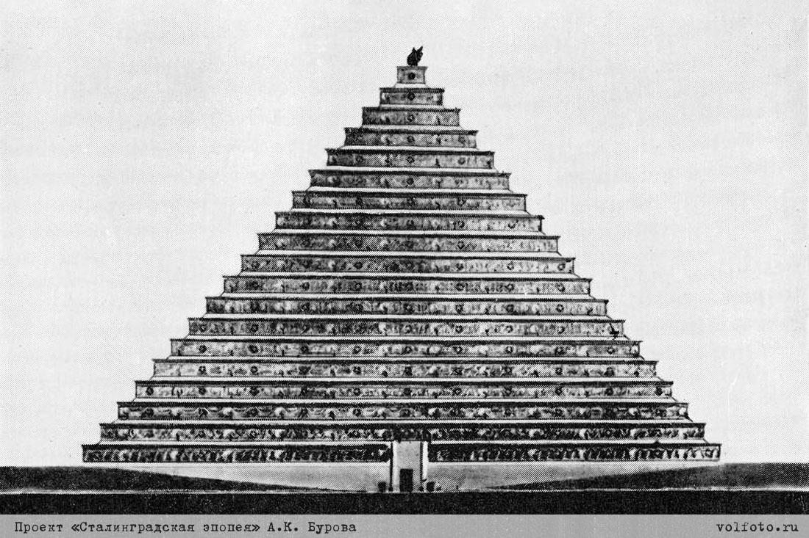

Рис.2
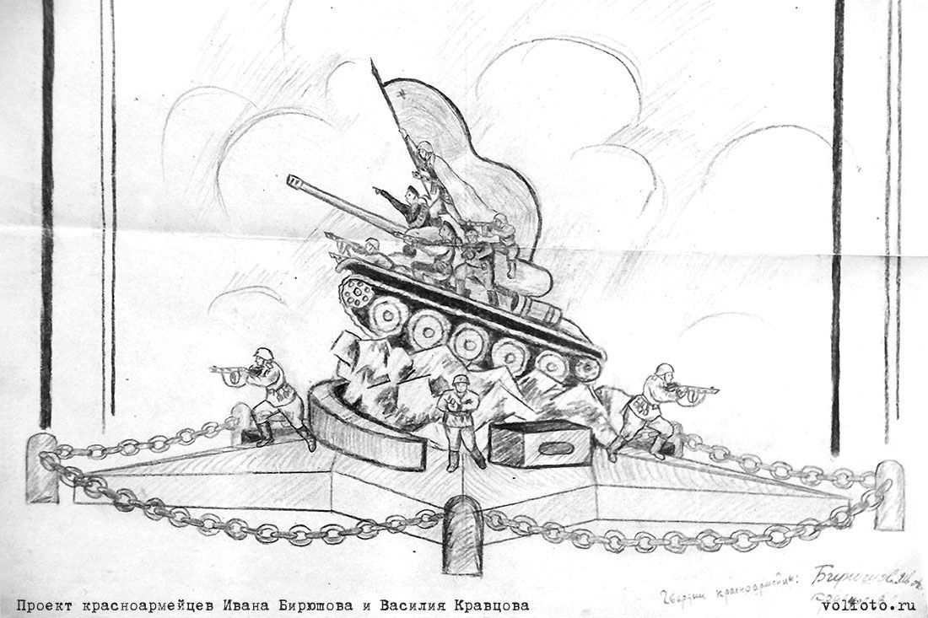

Приложение 3

Рис.3
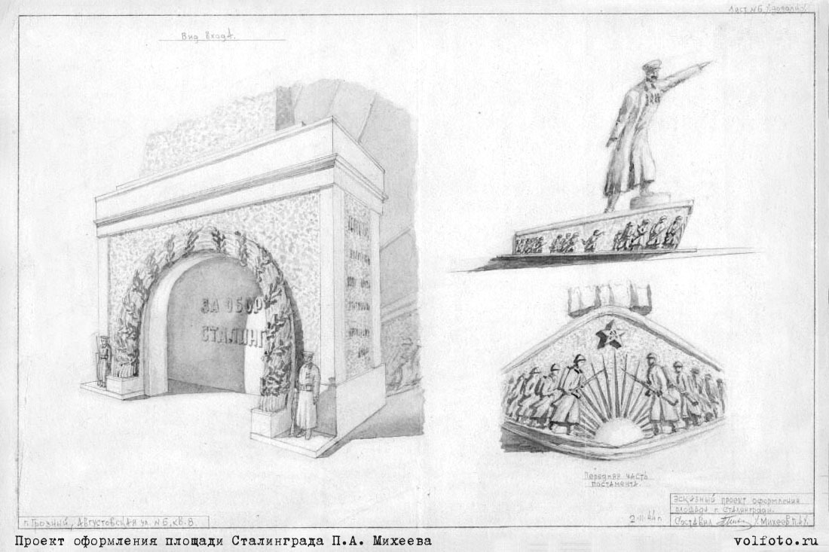

Рис. 4 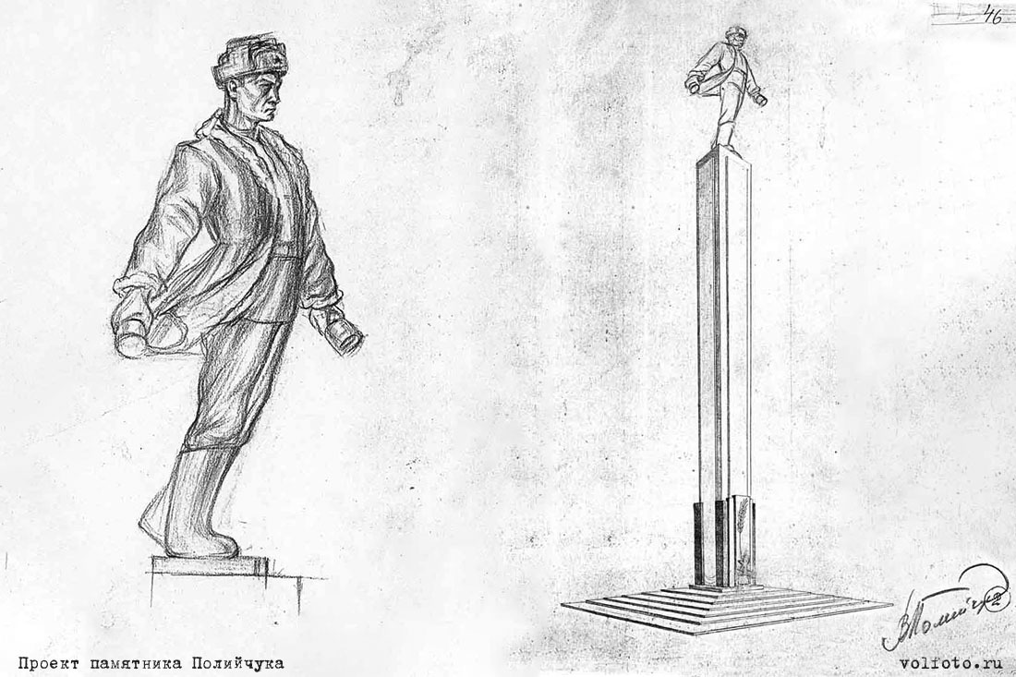
Приложение 5

Рис. 5
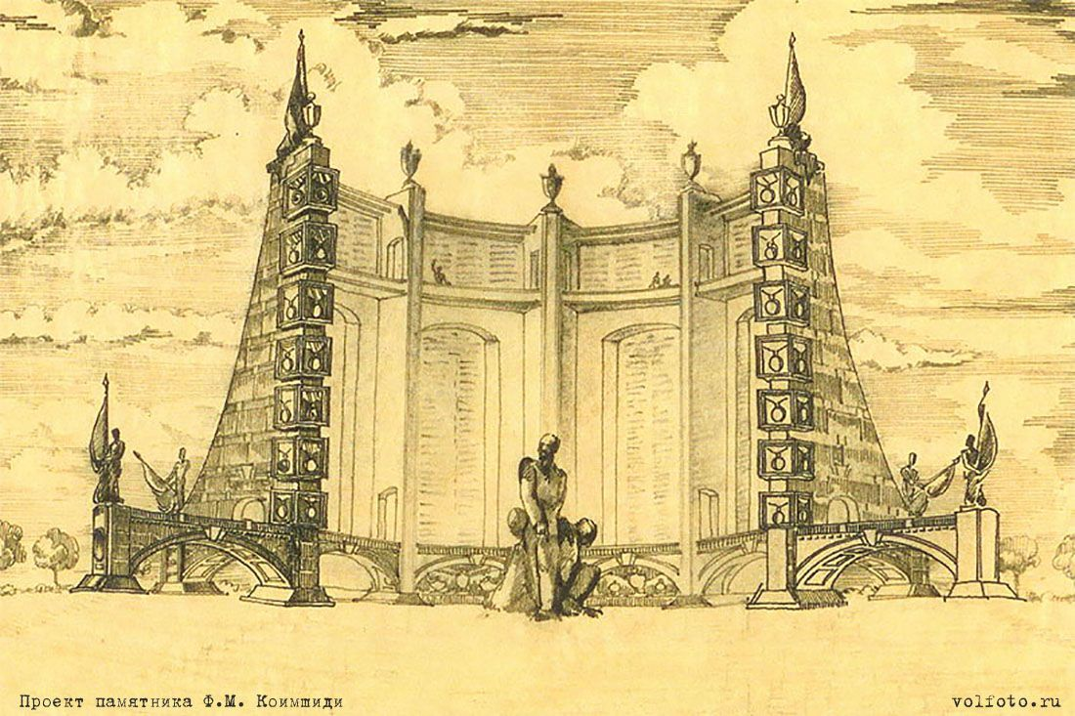

Рис. 6
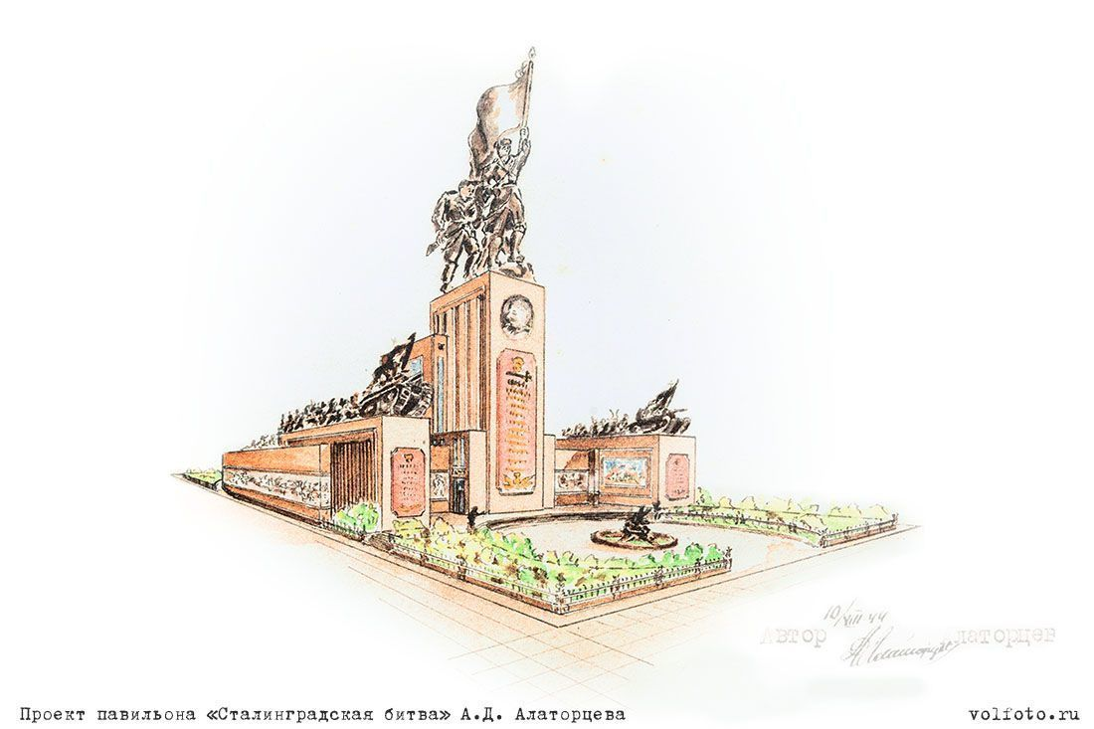
Приложение 7

Рис. 7

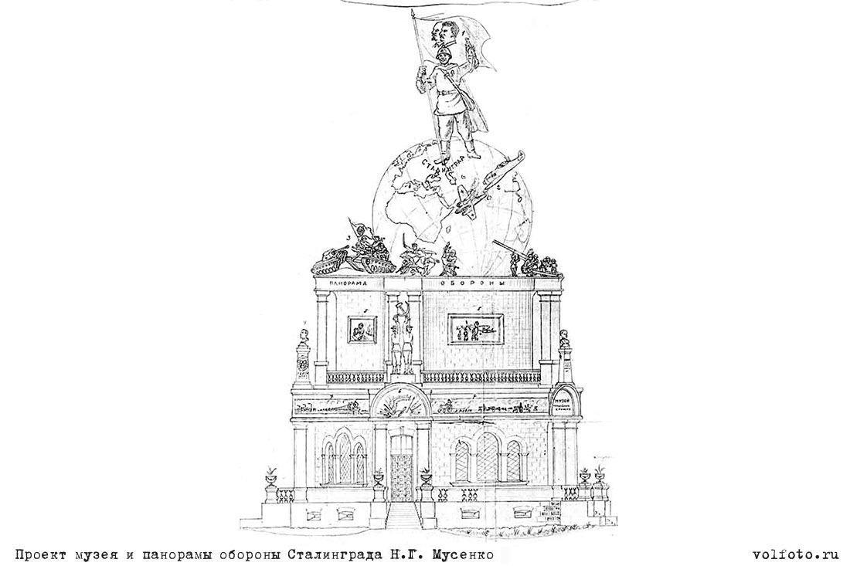

Рис. 8
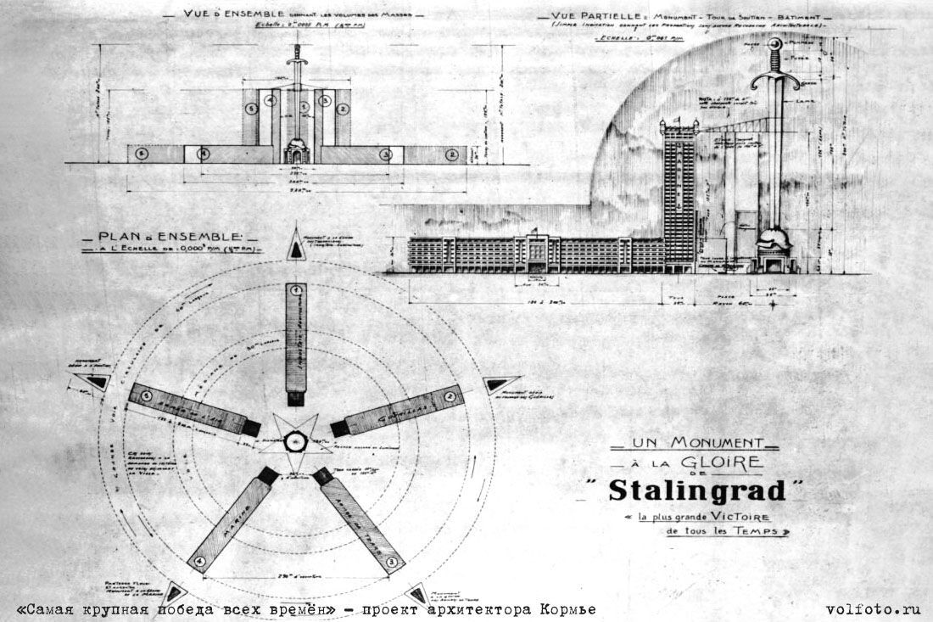

Приложение 9

Рис. 9
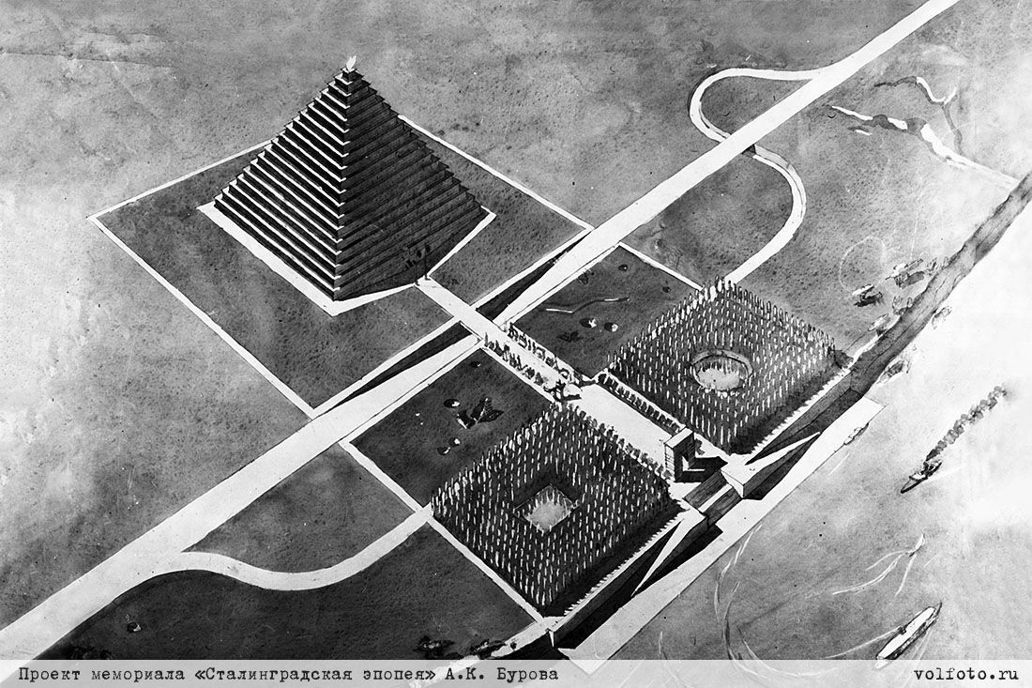

Рис. 10
